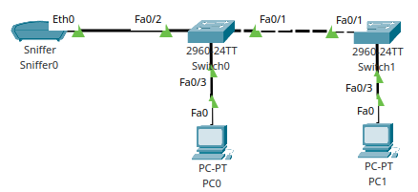

Solo se va a usar la vlan 10, todas las pc van a pertenecer a esa vlan. Solo se van a conectar 2 pc a la red y estarán conectadas en su respectivo f0/3. Alguna pc con wireshark será el sniffer.

Switch 1

Creamos las vlan

ena

conf t

vlan 10

name Redes

vlan 99

name Management

remote-span

exit

le asignamos ip

int vlan 10

ip add 192.168.10.1 255.255.255.0

no shut

ponemos la interfaz troncal f0/1

int f0/1

sw mod trunk

int f0/3

sw mode access

sw access vlan 10

spanning-tree port

Switch 2

Creamos las vlan

ena

conf t

vlan 10

name Redes

vlan 99

name Management

remote-span

exit

le asignamos ip

int vlan 10

ip add 192.168.10.2 255.255.255.0

no shut

ponemos la interfaz troncal f0/1

int f0/1

sw mod trunk

int f0/3

sw mode access

sw access vlan 10

spanning-tree port

exit

añadimos la sesion de monitor en la vlan 99 (aun en s2)

conf t

monitor session 1 source interface f0/3

monitor session 1 destination remote vlan 99 refl f0/2

añadimos la sesion monitor en s1 en la vlan 99

conf t

monitor session 1 source remote vlan 99

monitor session 1 destination inter f0/2